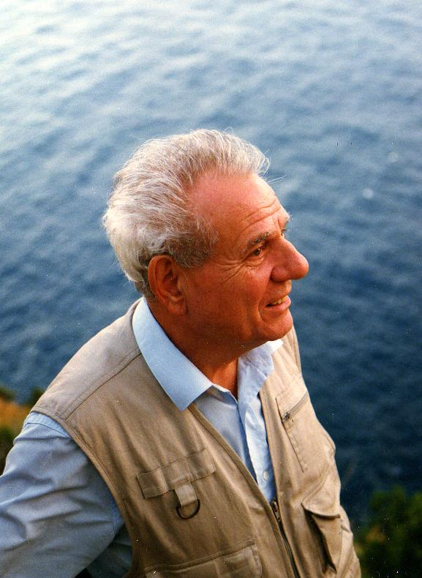
Giuseppe Savasta è nato a Barletta nel 1931
Dopo il liceo classico, ha conseguito il diploma di
assistente sociale e l’abilitazione magistrale,
fondando e dirigendo centri sociali in Puglia
ed insegnando per oltre 40 anni nelle scuole
elementari di Barletta.
Sempre impegnato nella vita sociale e culturale
si è dedicato con passione agli studi storici ed
archeologici.
Nel 1976 fonda a Barletta l’ Archeoclub
“Federico II “ per lo studio e la difesa del
patrimonio archeologico del territorio e
organizza “la battaglia per Canne” al fine di
salvare dall’abbandono e dal degrado i ruderi
della famosa collina e nello stesso tempo si
rende promotore della ricostituzione del
Comitato Italiano Pro Canne della Battaglia.
Socio ordinario della Società di Storia Patria

Per la Puglia, ha curato diverse pubblicazioni
e ha scoperto importanti siti archeologici ,come
il giacimento preistorico epicostiero tra
Barletta e Trani (Falce Del Viaggio – Ariscianne)
Ha partecipato a importanti convegni, tra cui
il 13° Congresso Mondiale Delle Scienze
Preistoriche e Protostoriche, tenutosi a Forlì
nel 1996, apportando nuovi contributi nel
panorama delle culture paleolitiche e
neolitiche italiane. Ha conseguito diversi riconoscimenti,
tra cui una lettera di encomio da parte del Presidente
della Repubblica Carlo.Azeglio Ciampi per aver
documentato la resistenza di Barletta dell’ 11 e 12
settembre 1943 alle truppe tedesche e il conseguente
eccidio dei Vigili Urbani.
Episodi che diedero alla Città di Barletta
le due medaglie d’oro al valor militare
e al merito civile.

